

***Introducción:****El presente manual de usuario tiene como finalidad dar a conocer de manera detallada y sencilla la estructura de la web.*

***Objetivo:*** *Brindar una descripción clara sobre el funcionamiento y uso de los distintos elementos de la página web para guiar al usuario en la búsqueda de información.*

*La página está organizada en una ventana principal con el menú independiente, visibles en todo momento y una zona donde se anclan las diferentes ventanas que el usuario vaya consultando.*

***Usuarios:*** Estudiante y Usuario General.

***Ingreso como Estudiante:***

Podrás acceder a toda tu documentación

* *Legajo*
* *año/curso*
* *Nombre*
* *Apellido*
* *Fecha de nacimiento*
* *teléfono de contacto / dirección*
* *Isa (Informe de Salud Anual)*
* *Cus (certificado único de Salud)*
* *Fotocopia del Dni*
* *Matricula*
* *Pre-matriculación*
* *Correo instituciona*l

***Ingreso como Usuario general:***

Podrás realizar el resto de las funcionalidades.

*ACLARACIÓN:*

*Este formulario no es la inscripción. El mismo es para la base de datos de los aspirantes al ciclo 2024. (la fecha y modalidad de pre-inscripción formal estará dada por el Ministerios de Educación y será avisada por diversos medios)*

*El cupo por curso es de 25 estudiantes. En caso de superar ese número, se realiza sorteo presencial entre los pre-inscriptos.*

***Requerimientos técnicos para el uso de la página:***

* Resolución gráfica mínima; la resolución ideal es de 1240x120.
* Conexión a internet.
* No requiere tener ninguna configuración en la pantalla.
* Compatible para celular y tablet.
* Navegador de internet: es compatible para todos los navegadores.(6)

***Menú superior***

Están los accesos rápidos, estos accesos permiten que el usuario ingrese de forma más rápida al contenido.



***Iniciar sesión:***

Deberá escribir el DNI y contraseña correctos para ingresar en su cuenta

personal, dada por la institución al momento de ingresar.

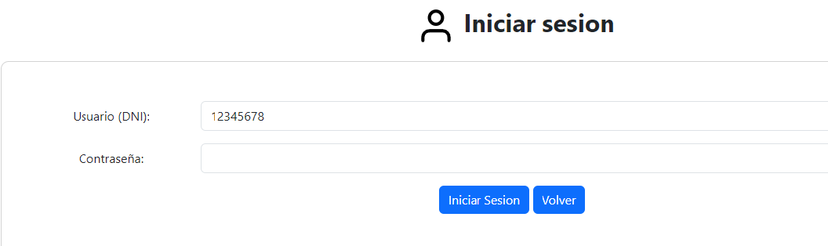

Una vez ingresado el login el administrador podrá acceder a los datos.

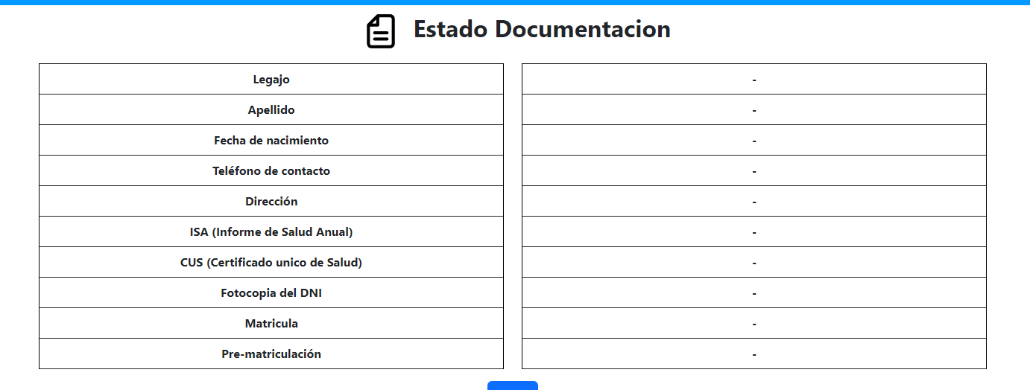

***Preinscripciones:***

Si usted quiere pre-inscribirse al próximo ciclo lectivo, ingresar a la siguiente opción Preinscripciones:

Completar los datos, presionar el botón enviar si los datos están correctos y si no el botón volver

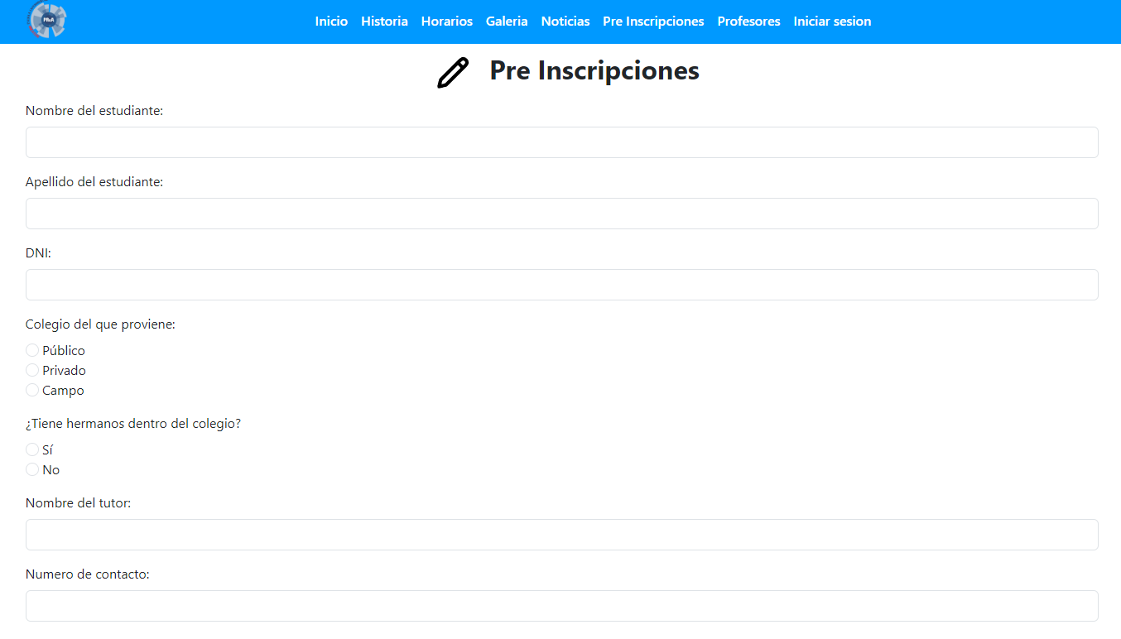

***Profesores:***

Para saber el nombre de docente, materias que dicta y sus cursos asignados presionar en Profesores

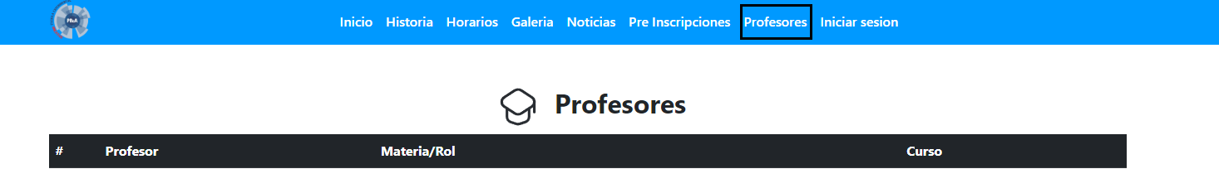

***Noticias y eventos:***

Quedan en un mismo panel, donde se mostrarán las noticias principales y los eventos destacados para que el usuario pueda ver todas las noticias y eventos relacionados con la escuela ProA



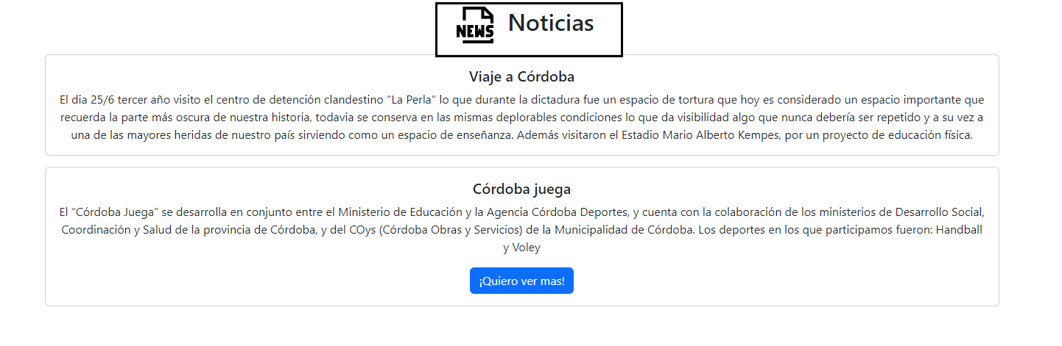

***Horarios***

Al ingresar a la opción horarios podrás visualizar su respectivo horario escolar.



El usuario quiere conocer cuál es el horario correspondiente al año.

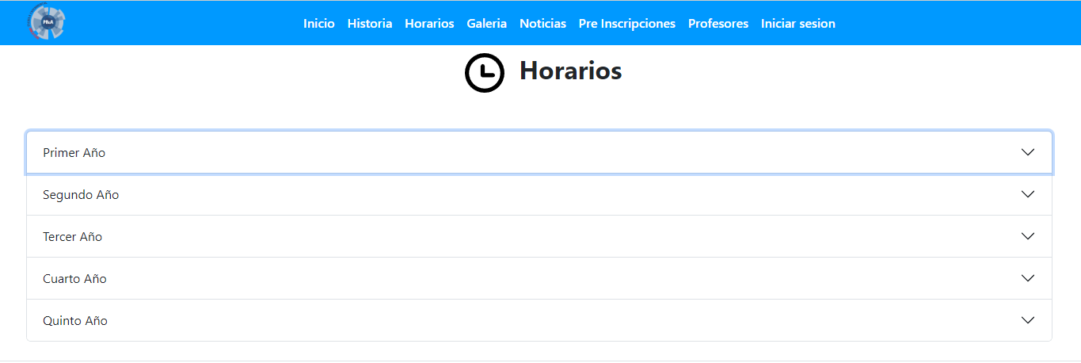

***Galería:***

Si queres ver las fotos de la institución y sus estudiantes presionar en galería.



***Ubicación:***

Al final de la página aparecerá una dirección de “google maps” donde dará la dirección del colegio.

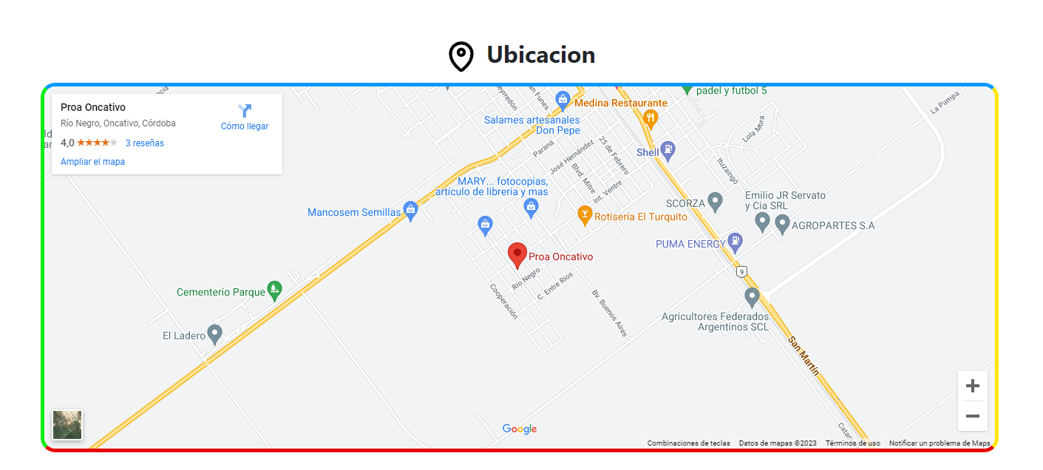

***Redes sociales:***

Las redes se encuentran en el pie de página, podés acceder a las mismas y ampliar la información.



Instagram

Facebook